Para rever:

Limitar as tentativas de busca em 5 tentativas por 15 min.

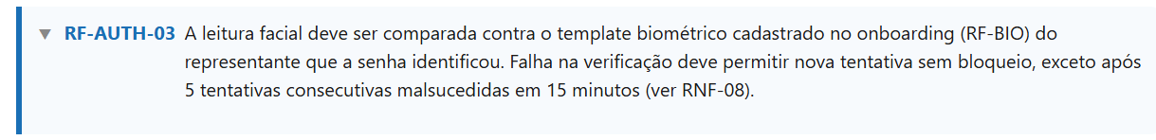

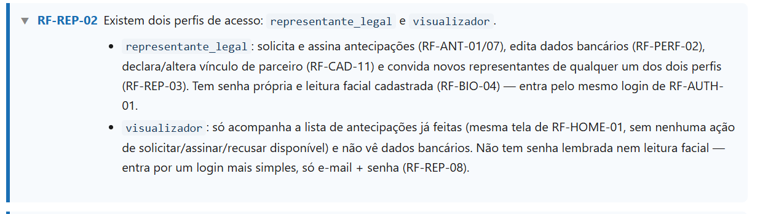
pode ter mais de um representante legal.

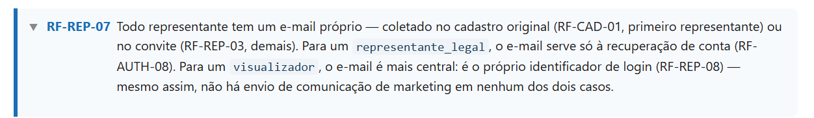
pode ter mais de um representante legal.

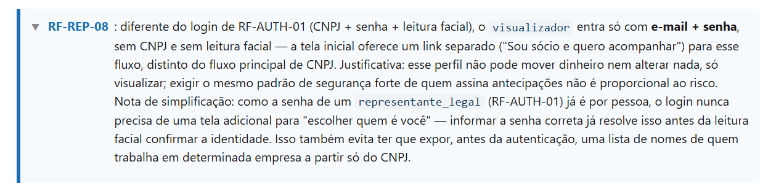
pode ter mais de um representante legal.

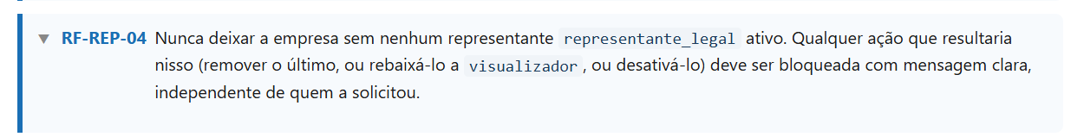
pode ter mais de um representante legal.

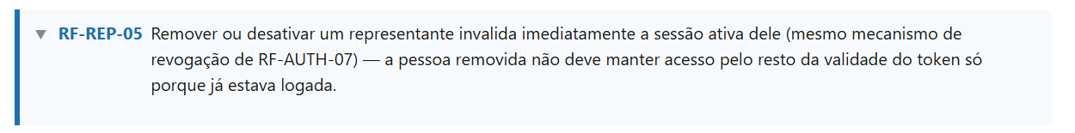
pode ter mais de um representante legal.

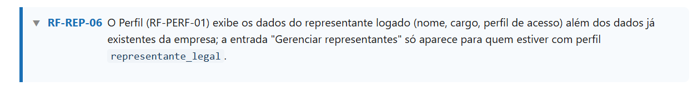
pode ter mais de um representante legal.
Deixar mais explicito o tempo de validade do token (15 min)

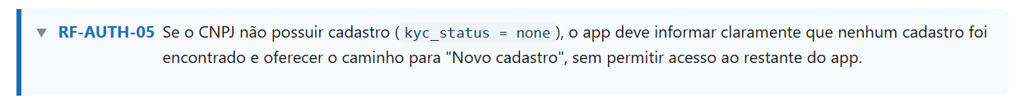
Estipular quantidade de tentativas de busca do cnpj.

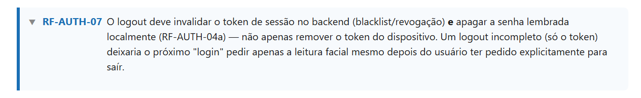
Salvar no gerenciador de senha do celular

Devemos ter um termo de consentimento para a leitura da nota fiscal pela IA

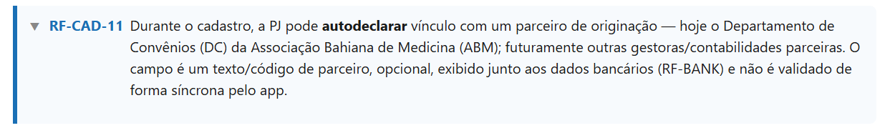
Um médico só pode pertencer a uma única gestora ou convenio
Validado: se o código da gestora existe na base.

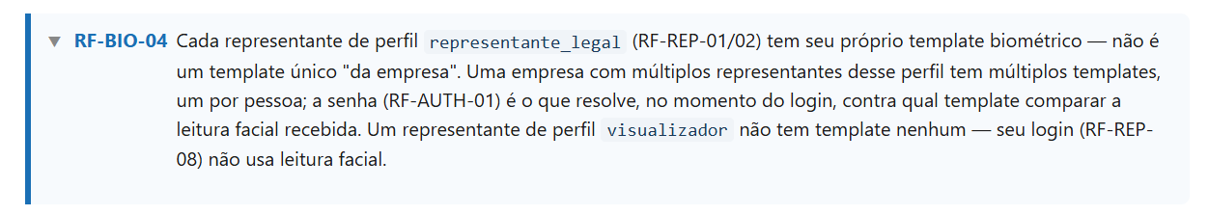
possui múltiplos representantes legais

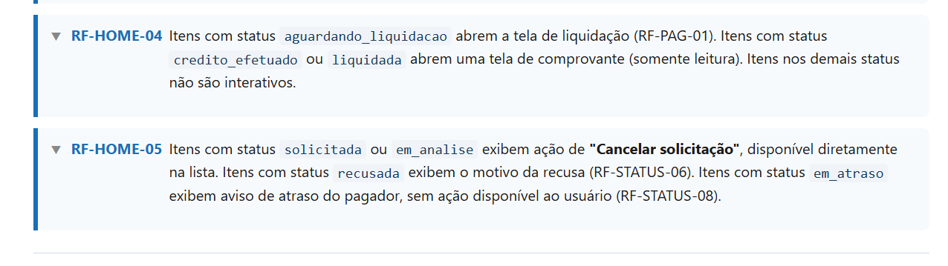
“Itens nos demais status não interativos” conflita com o RF-HOME-05

Será o link da NF.

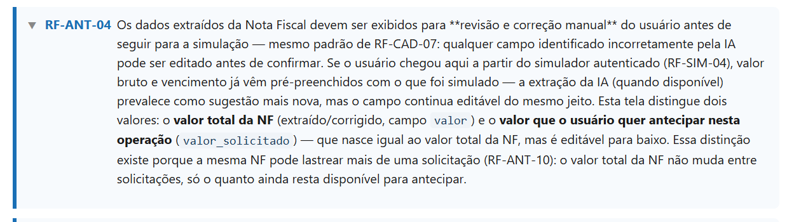
O campo que o médico quer antecipar já deve vir com a subtração do valor, caso já tenha alguma antecipação.

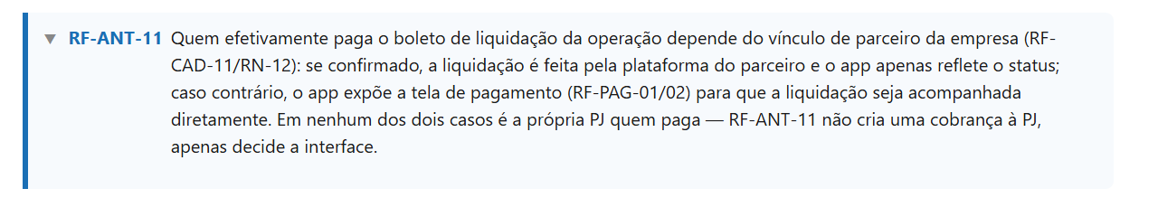
Nem sempre um médico (PJ) terá um vínculo de um parceiro associado a ele. No caso em que o médico (PJ) não possuir vínculo com o parceiro da fynvex, será a própria PJ (médico) que pagará o boleto.

